Hội giảng chào mừng ngày Nhà giáo Việt Nam 20/11 cùng cô trò 5A5

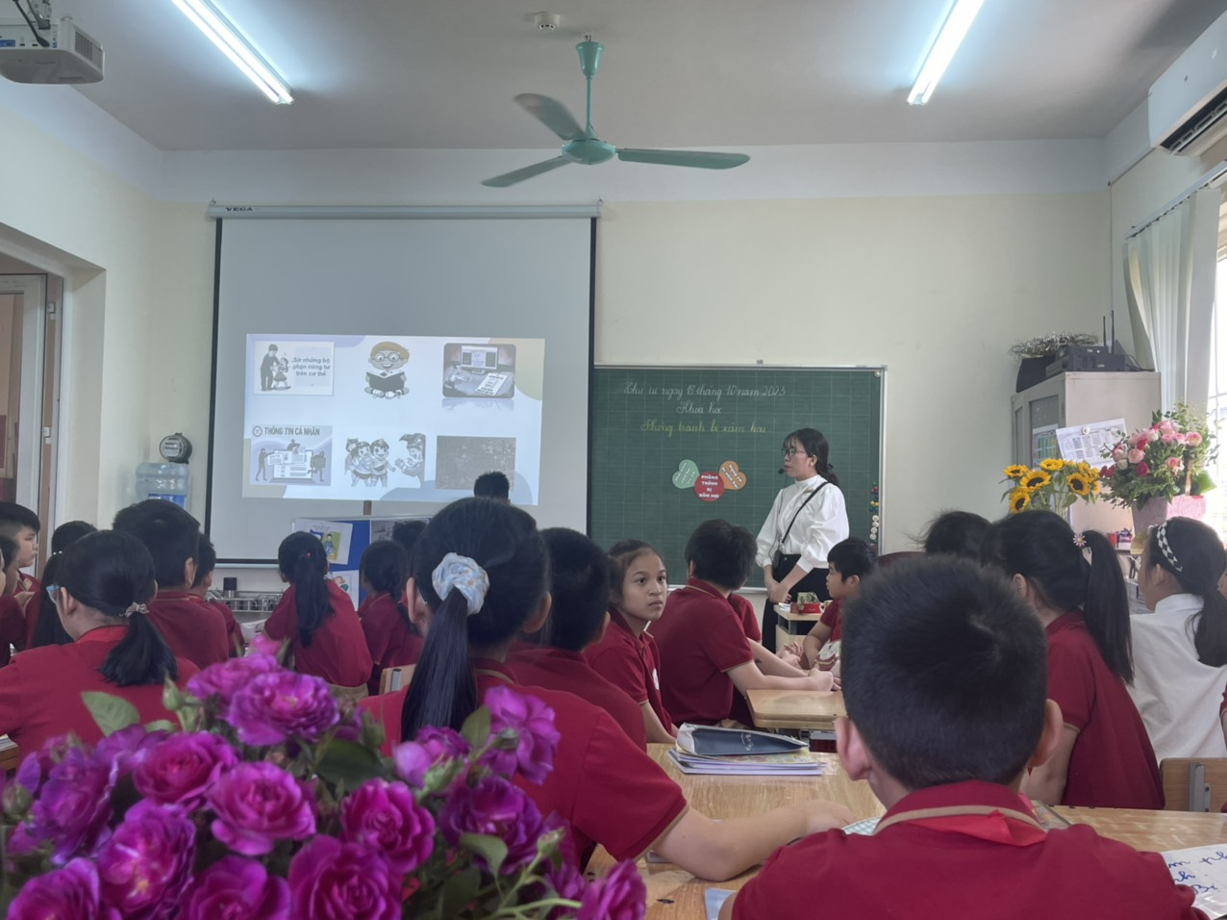

Thực hiện kế hoạch năm học 2023- 2024, trường Tiểu học Giang Biên đã tổ chức Hội thi giáo viên dạy giỏi cấp trường năm học 2023 - 2024. Đây là hoạt động thiết thực nhất để lập thành tích chào mừng 40 năm ngày Nhà giáo Việt Nam và cũng là dịp để thầy và trò thực hiện lời Bác Hồ căn dặn: “Dù khó khăn đến đâu cũng phải thi đua dạy tốt, học tốt”. Để hưởng ứng hội thi, cô và trò lớp 5A5 đã thực hiện tiết Khoa học - bài “ Phòng tránh bị xâm hại ”. Tiết dạy rất sôi nổi với sự tích cực tham gia hoạt động của các bạn nhỏ.
Trong tiết dạy , học sinh được lấy làm trung tâm trong các hoạt động. Các em được thảo luận nhóm để đưa ra ý kiến của mình và trình bày trước lớp , đóng vai, đọc bài vè từ đó các con tự tin hơn khi đứng trước đám đông, đồng thời cũng biết lắng nghe và tiếp thu nhận xét của người khác. Như vậy, không chỉ giúp các con lĩnh hội tri thức, cô giáo còn rèn cho các con những kĩ năng sống cần thiết.
Buổi hội giảng chào mừng 20/11 năm nay đã thật sự ý nghĩa và đáng nhớ với phần phát biểu, nhận xét tiết học của cô Phó hiệu trưởng Trần Thị Thanh Hương. Hy vọng rằng sẽ còn nhiều buổi hội giảng tuyệt vời khác trong tương lai.

Dưới đây là một số hình ảnh trong tiết hội giảng chào mừng ngày 20/11 của cô trò 5A5:

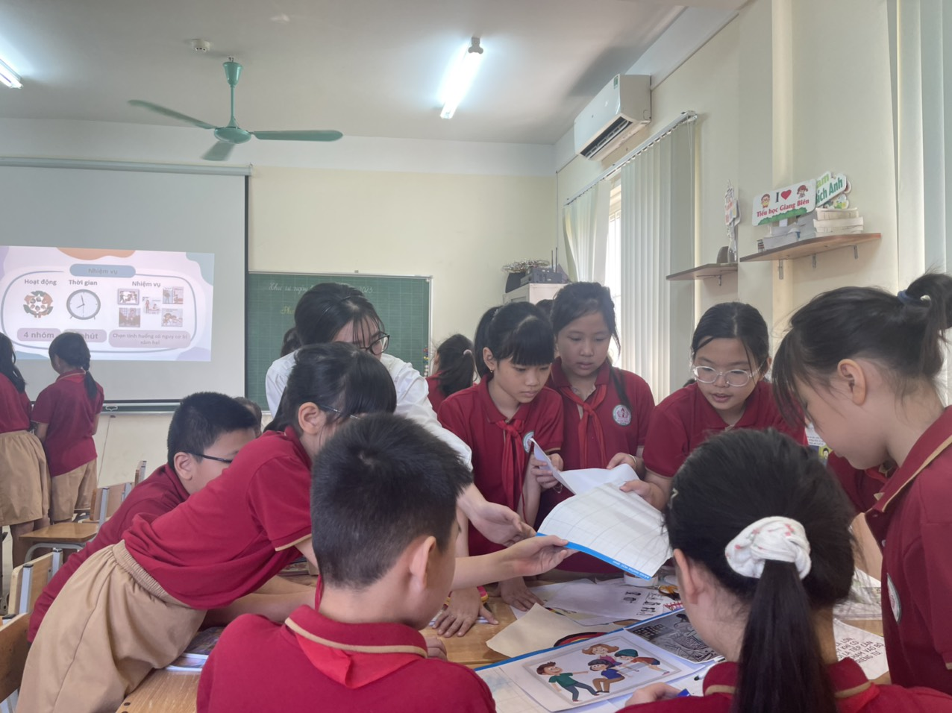
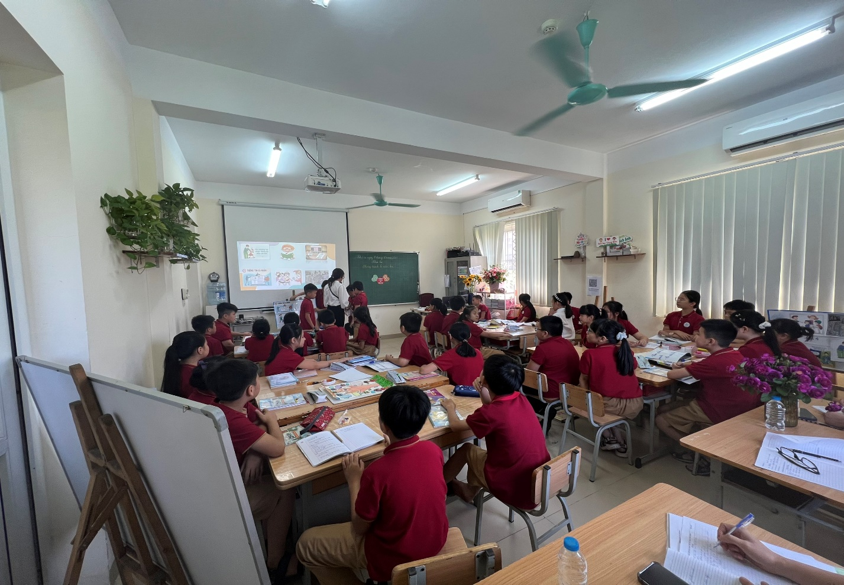

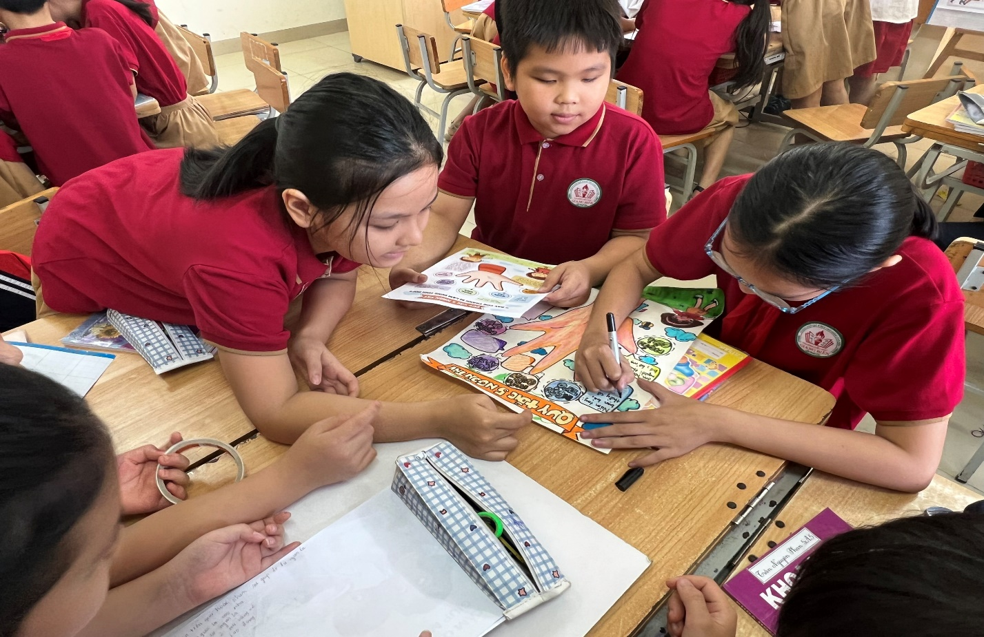
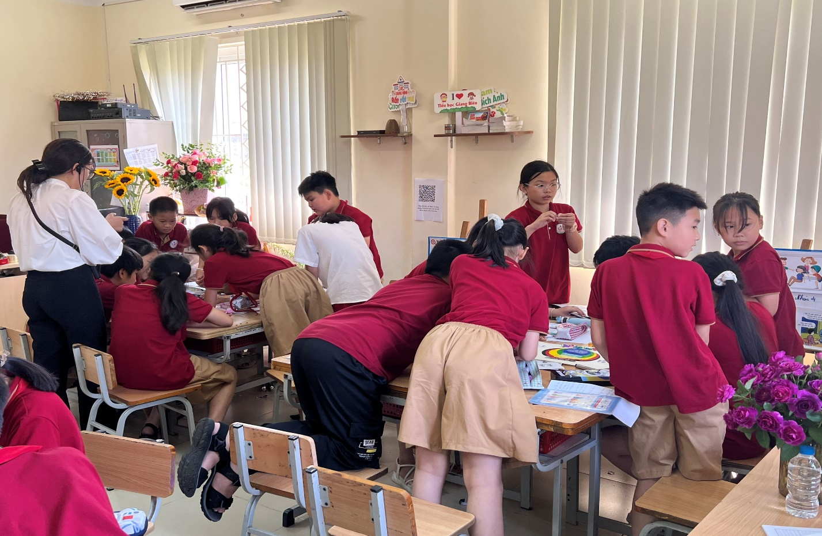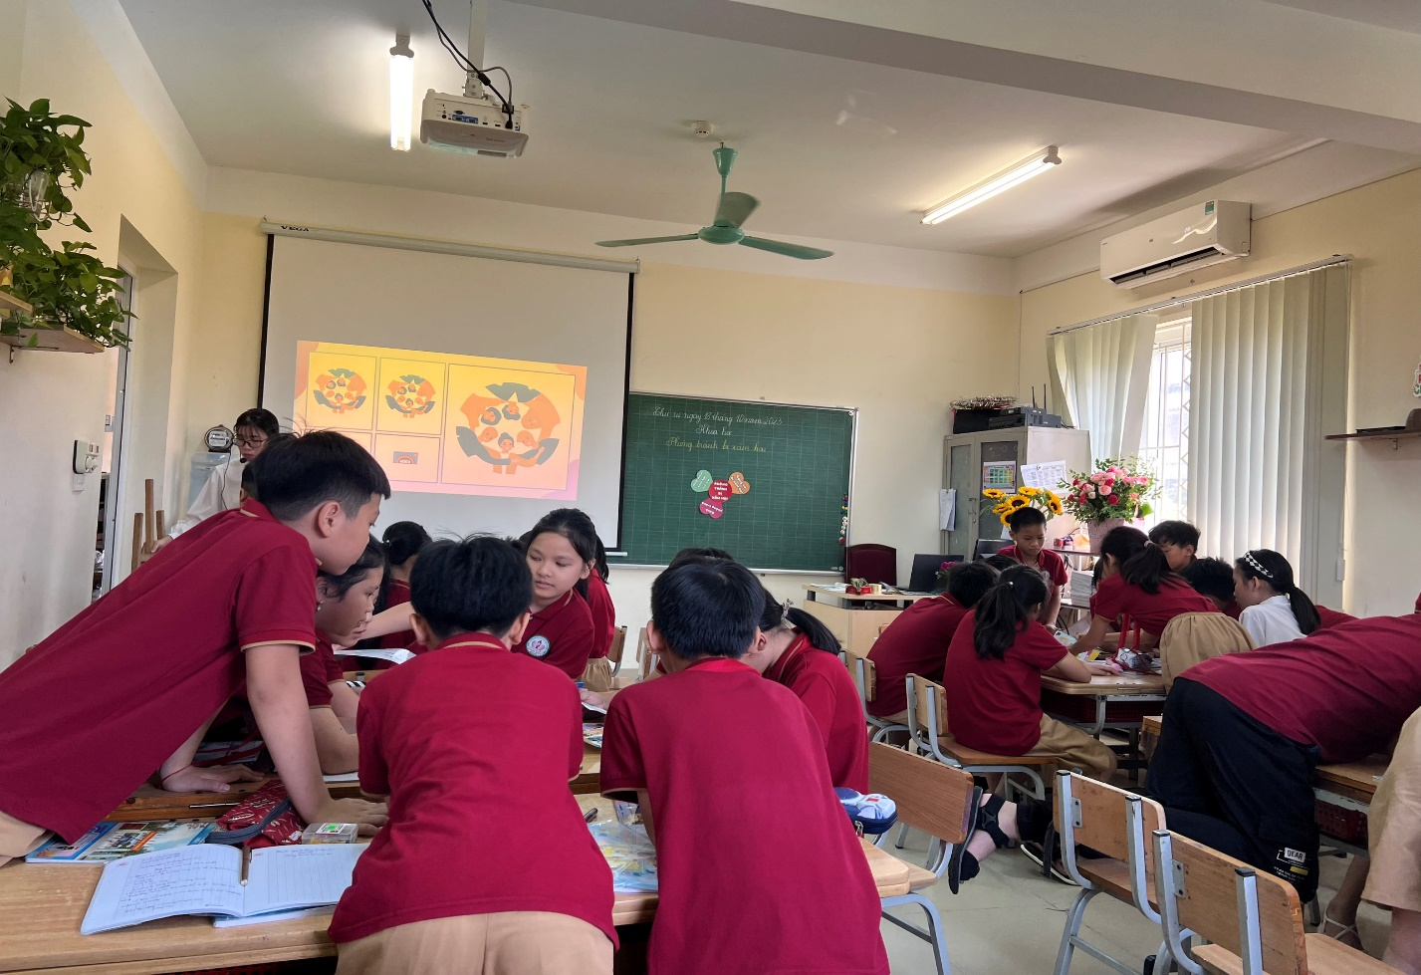
Tác giả: Kiều Thị Bích Anh

